

**软件工程系列课程教学辅助网站**

用户群分类

User Group Classification

|  |  |  |
| --- | --- | --- |
| 文件状态：  [ ]草稿  [√]正式发布  [ ]修改中 | **文件标识：** | PRD2018-G03-UGC |
| **当前版本：** | 1.0.1 |
| **作者：** | 沈启航，叶柏成，杨以恒，徐哲远，骆佳俊 |
| **完成日期：** | 2019-1-15 |

**历史版本**

|  |  |  |  |  |
| --- | --- | --- | --- | --- |
| 版本 | 作者 | 协助者 | 起止日期 | 备注 |
| 0.1.0 | 叶柏成 |  | 2018/11/25-2018/11/25 | 起草 |
| 0.1.1 | 沈启航 |  | 2018/12/19-2018/12/19 | 引言、用户群分类、用户确认信息内容补完 |
| 1.0.0 | 沈启航 |  | 2018/12/21-2018/12/22 | 管理员信息完善，增加管理员确认邮件截图 |
| 1.0.1 | 叶柏成 |  | 2019/1/15-2019/1/15 | 修改管理员信息、修改项目提出者联系邮箱 |

目录

1 引言 4

1.1 编写目的 4

1.2 背景 4

1.2.1 项目名称 4

1.2.2 项目提出者 4

1.2.3 项目开发者 4

1.3 参考资料 5

2 用户群分类 5

2.1 用户代表以及联系方式 5

2.1.1 用户代表 5

2.1.2 联系方式 7

3 用户代表确认 7

3.1 教师用户代表确认 7

3.2 学生用户代表确认 8

3.3 游客用户代表确认 8

3.4 管理员用户代表确认 9

# 1 引言

## 编写目的

本用户群分类文档，用于定义我们系统的用户群以及各用户群具体用户代表。本文档作为该项目需求开发阶段的基础文档之一。

## 1.2 背景

### 1.2.1 项目名称

软件工程系列课程教学辅助网站

### 1.2.2 项目提出者

|  |  |  |  |  |
| --- | --- | --- | --- | --- |
| **姓名** | **联系电话** | **邮箱** | **微信** | **地址** |
| 杨枨 | 13357102333 | [yangc@zucc.edu.cn](mailto:yangc@zucc.edu.cn) | HolleyYang | 理四504 |
| 侯宏仑 | 13071858629 | [ubilabs @zucc.edu.cn](mailto:houhl@zucc.edu.cn) | Tuuuuuuudou | 理四501 |

### 1.2.3 项目开发者

|  |  |  |  |  |
| --- | --- | --- | --- | --- |
| **姓名** | **角色** | **手机号码** | **邮箱** | **地址** |
| 沈启航 | 组长 | 15988122404 | 31601404@stu.zucc.edu.cn | 弘毅B1-614 |
| 叶柏成 | 组员 | 13588025779 | 31601411@stu.zucc.edu.cn | 弘毅B1-615 |
| 杨以恒 | 组员 | 18989678901 | 31601410@stu.zucc.edu.cn | 弘毅B1-615 |
| 徐哲远 | 组员 | 15968805302 | 31601409@stu.zucc.edu.cn | 弘毅B1-615 |
| 骆佳俊 | 组员 | 18058735546 | 31601215@stu.zucc.edu.cn | 弘毅B2-206 |

## 参考资料

[1] ISO9001标准文档模板《项目开发计划》

[2] GB/T 8567-2006《计算机软件文档编制规范GB-T8567-2006》

[3] C2-PRD-项目描述-2018

[4] 张海藩,牟永敏《软件工程导论》（第六版）

[5] 《项目管理知识体系指南》（第六版）

# 用户群分类

|  |  |  |
| --- | --- | --- |
| 用户群分类 | 用户角色 | 用户描述 |
| 客户 | 项目发起人 | 本项目的项目发起人 |
| 直接用户 | 教师用户 | 软件工程系列课程授课教师 |
| 学生用户 | 正在参与软件工程系列课程的学生 |
| 游客用户 | 对软件工程系列课程有兴趣的，非本专业内的学生或其他人员 |
| 管理员用户 | 负责网站维护、用户信息管理、交流区内容审核管理的人员 |

## 2.1 用户代表以及联系方式

### 2.1.1 用户代表

|  |  |  |  |  |  |  |
| --- | --- | --- | --- | --- | --- | --- |
| 用户类别 | 用户姓名 | 当前身份 | 用户简介 | 权力 | 责任 | 利益 |
| 客户 | 杨枨 | 项目下达者 | 拥有非常丰富的项目开发经验，对该项目的要求较高 | 主导整个项目大致开发方向。确定项目最后验收条件，决定系统界面布局与风格 | 提供自己对于系统界面风格和布局的要求，为系统应具备的或已设计的功能提出建议 | 最终项目成果的拥有者 |
| 教师用户 | 杨枨 | 教师用户代表 | 软件工程专业优秀教师，拥有丰富的软件工程系列课程的教学经验 | 主导本系统教师用户功能点的取舍。 | 根据初步拟定的教师用例，向项目组提供关于教师用户的相关功能点。 | 完成的系统将尽可能地满足其关于教师功能方面的需求。 |
| 学生用户 | 王飞刚 | 学生用户代表 | 浙江大学城市学院软件工程专业学生，渴望与同学老师进行专业知识的交流，对该类型的教学辅助系统有一定的需求。 | 主导本系统学生用户功能点的取舍。 | 根据初步拟定的学生用例，向项目组提供关于学生用户的相关功能点。 | 完成的系统将尽可能地满足其关于学生功能方面的需求。 |
| 游客用户 | 冯炫霖 | 游客用户代表 | 浙江大学城市学院学生，对软件工程和计算机相关专业感兴趣，希望能借助一个交流软件工程专业知识的平台来获取相关信息 | 辅助本系统游客用户功能点的取舍。 | 根据初步拟定的游客用例，向项目组提供关于游客用户的相关功能点。 | 完成的系统将尽可能地满足其关于游客功能方面的需求。 |
| 管理员 | 陈尚辉 | 管理员用户代表 | 浙江大学计算机专业研究生，由项目下达者指定其作为系统的管理员用户代表 | 主导本系统管理员用户功能点的取舍。 | 根据初步拟定的管理员用例，向项目组提供关于管理员用户的相关功能点。 | 完成的系统将尽可能地满足其关于管理员功能方面的需求。 |

### 2.1.2 联系方式

#### **2.1.2.1 客户**

|  |  |  |  |  |
| --- | --- | --- | --- | --- |
| 姓名 | 电话 | 邮箱 | 微信 | 地址 |
| 杨枨 | 13357102333 | yangc@zucc.edu.cn | HolleyYang | 理四504 |
| 侯宏仑 | 13071858629 | ubilabs@zucc.edu.cn | Tuuuuuuudou | 理四501 |

#### **2.1.2.2 用户**

|  |  |  |  |  |  |
| --- | --- | --- | --- | --- | --- |
| 姓名 | 用户身份 | 电话 | 邮箱 | 微信 | 地址 |
| 杨枨 | 教师用户 | 13357102333 | yangc@zucc.edu.cn | HolleyYang | 理四504 |
| 王飞刚 | 学生用户 | 15988139345 | 1040777678@qq.com | steel_wfg_97 | 弘毅B1-615 |
| 冯炫霖 | 游客用户 | 13588898527 | 603859151@qq.com | Fxl_ninetyElight | 致远B2-522 |
| 陈尚辉 | 管理员用户 | 18782934858 | 287256264@qq.com | csui_26 | 惟学楼B1-103 |

# 3 用户代表确认

## 3.1 教师用户代表确认

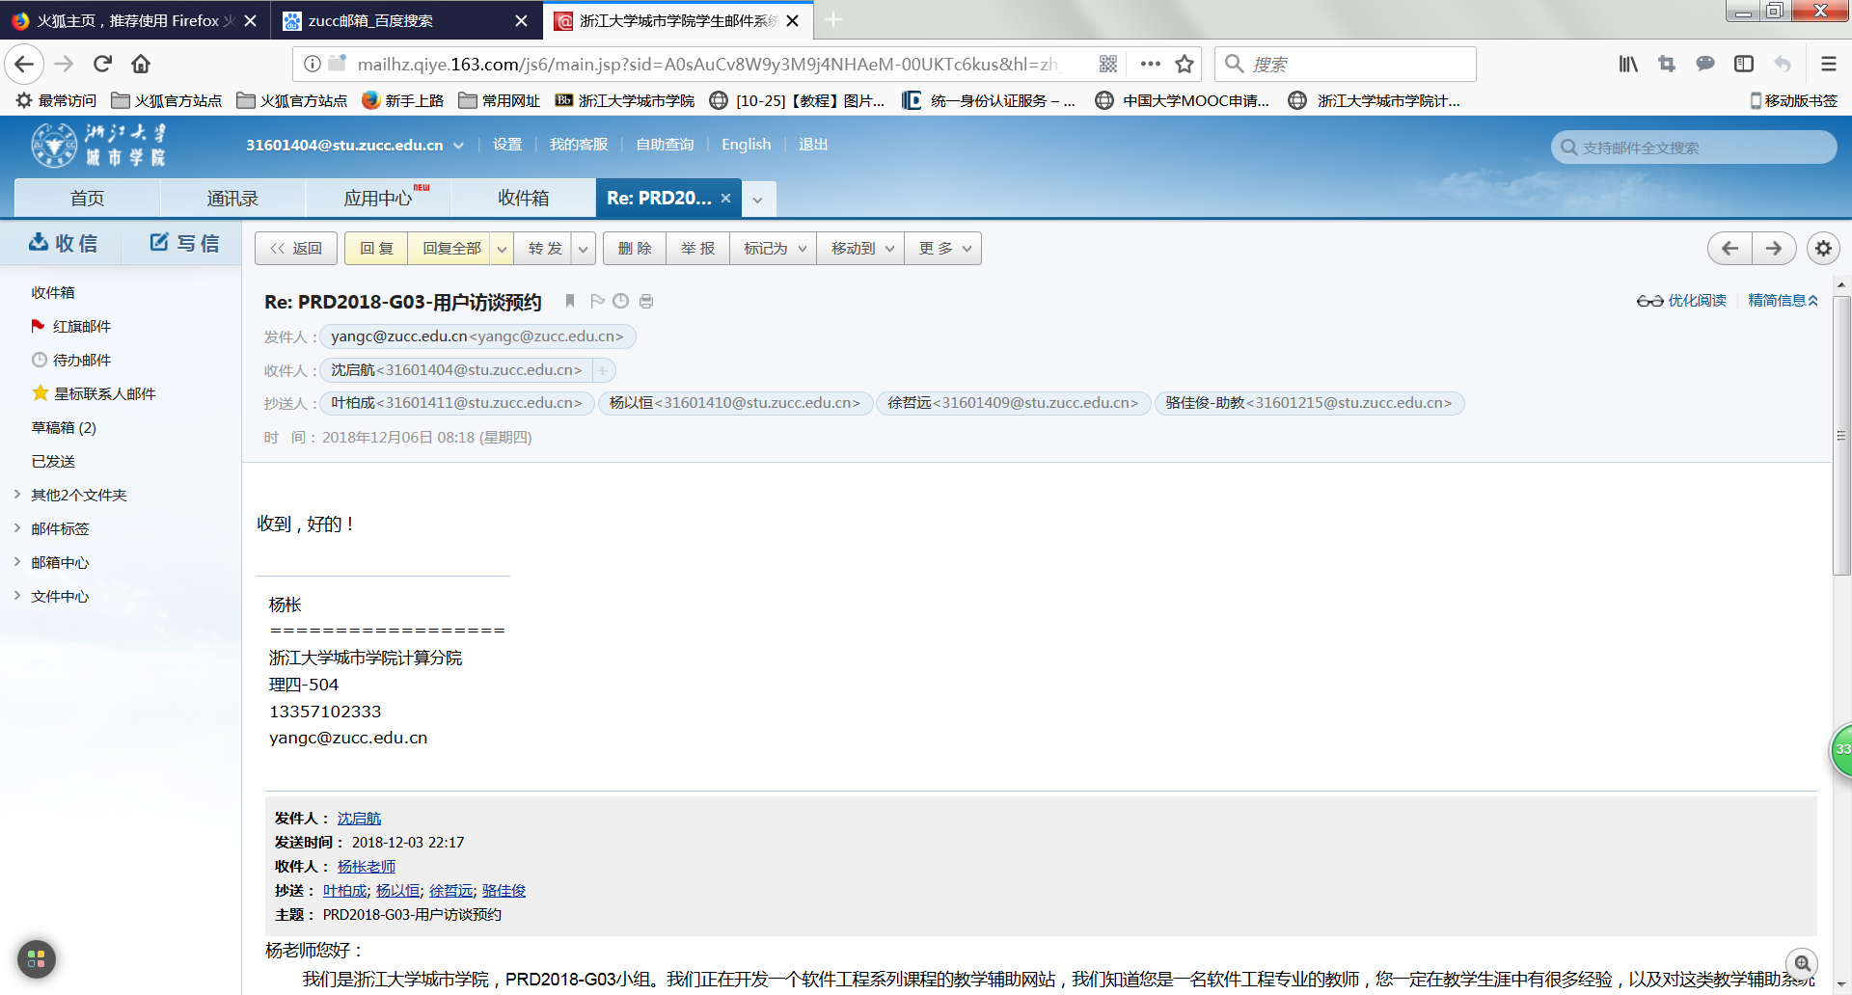

## 3.2 学生用户代表确认

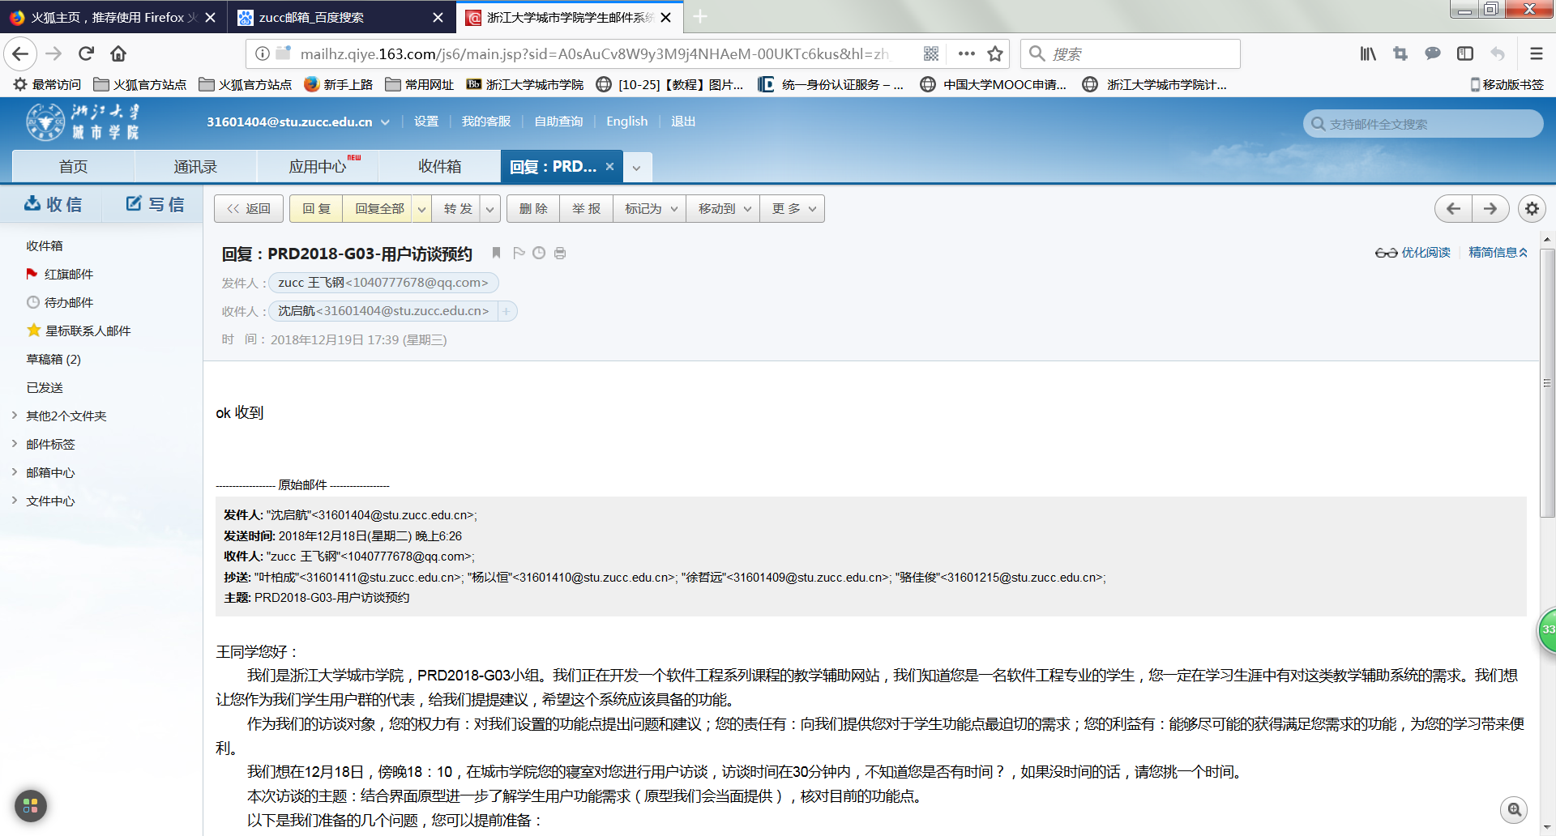

## 3.3 游客用户代表确认

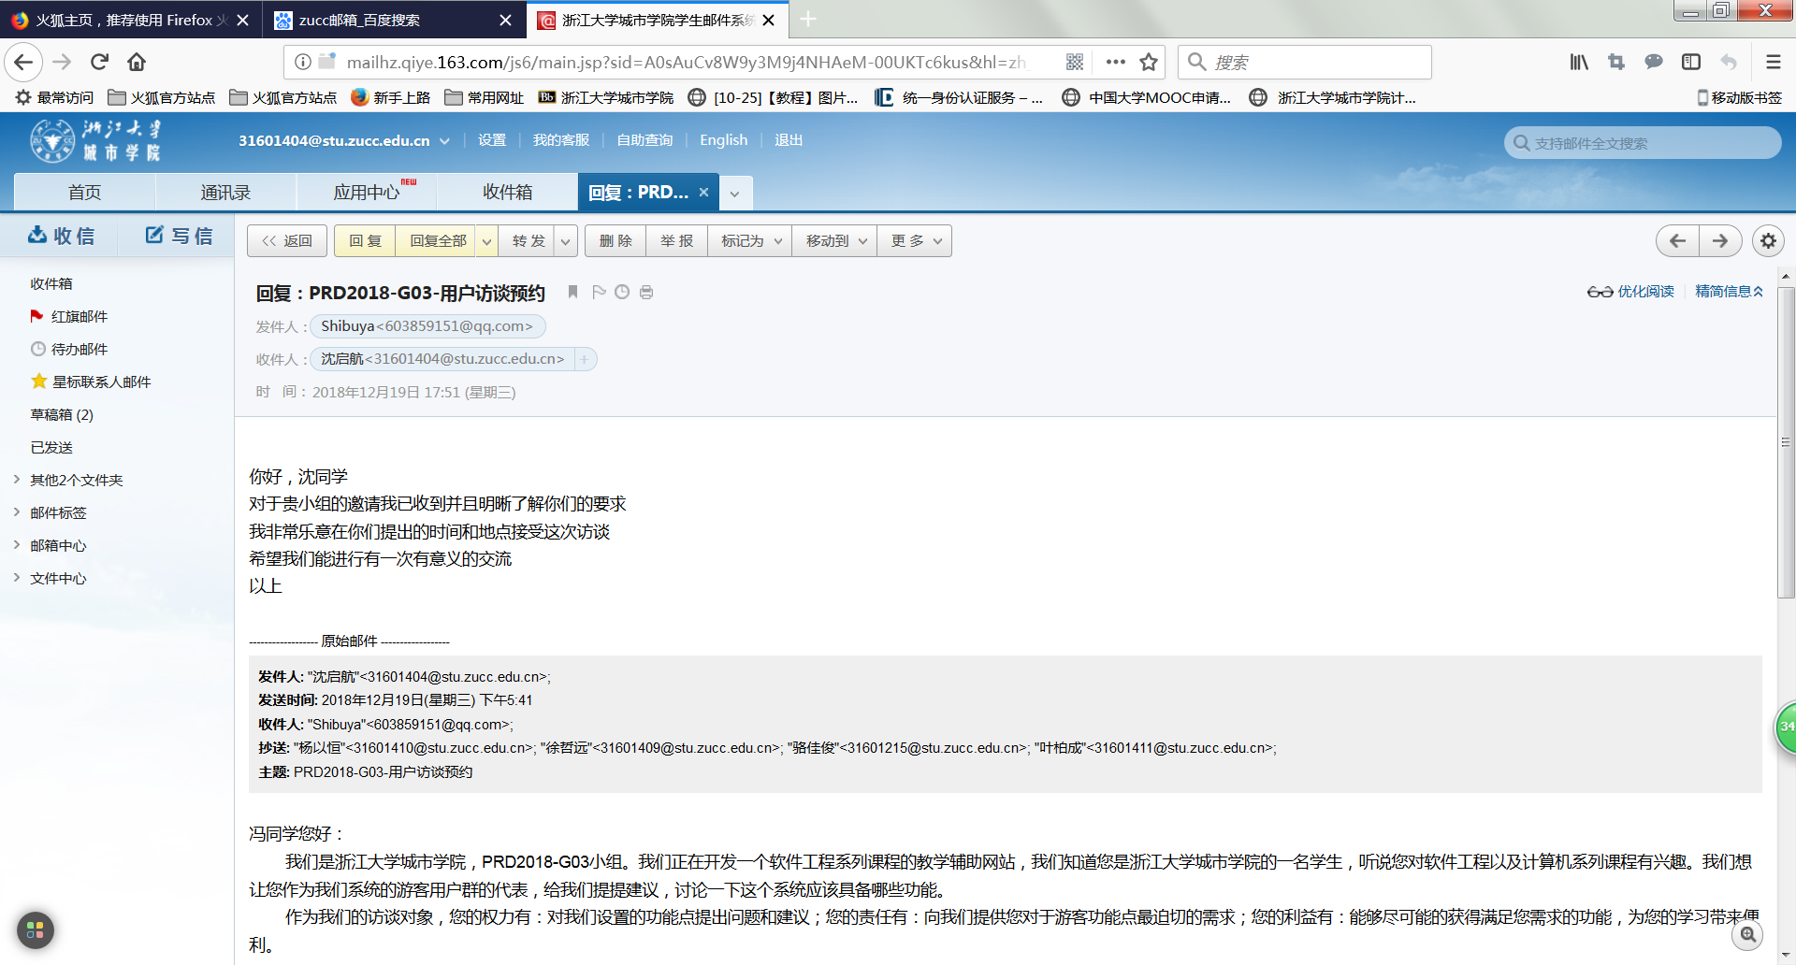

## 3.4 管理员用户代表确认

